3-3-2-2-2-2-2 年齢が発病に影響を与える場合の年齢情報組み込みモデル

条件設定
- Genotype G1とG2が存在するGi群の人口をPiで表す。Piはtの関数である。
- Genotype Gi群は疾患Xを発病した群Gdiと、発病しない群Ghiに分けられる。それぞれの群の人口はPki(k=d or h)で表す。
- Gki(k=d or h)群の死亡率を年齢tの関数としてDki(t)と表す。
- 新規発症は非罹患群Ghiからのみおきるとして、その発症率は年齢の関数としてRhi(t)と表す。
ケースvs非ケースのケース・コントロールスタディを行うとして、それぞれの群から得られる年齢情報Ta(解析時年齢)、Tb(採血時年齢)、Tc(臨床情報取得時年齢)、Td(発病年齢)
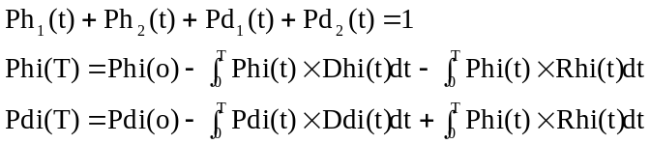
ある年齢Tにおける人口がTの関数で与えられたケースを、このような集団からサンプリングすると、Genotype Iの占める率
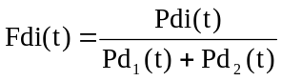
コントロールをこのような集団からサンプリングすると、
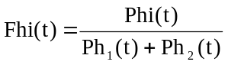
但し、このときのTは、臨床情報取得時年齢であるので、Tcを用いる。
以上が一般的なケース・非ケース集団からのサンプリングを行った場合である。

上記のモデルについて、実際のデータを解析することを考える。
ケースデータがTc=t_{j}につきNdi人、非ケースのデータが同様にNhi人 観測されたとすると、このような観測データが得られる。
対数尤度Lは
ある観測データを基に最尤推定を行い、Tの関数Rh_{１}(T)とRh_{２}(T)とに有意な差が認められれば、Genotype1/2は発症に関連していると検定される。

累積死亡者

Genotype
G2

累積罹患者

Genotype
G1

→ 年齢t
t_{１}

年齢別t_{１}でのサンプリング

B
C

G2
G1
A
D
E
F
G
t_{１}

H

A：Genotype G2で年齢t_{１}に到るまで、ある疾患に罹患せず死亡した画分
B：Genotype G2で年齢t_{１}にて、ある疾患に罹患せず存在している画分
C：Genotype G2で年齢t_{１}までに、ある疾患に罹患し生存している画分
D：Genotype G2で年齢t_{１}までに、ある疾患に罹患し、かつ死亡している画分
E：Genotype G1にてG2のDに相当する画分
F：Genotype G1にてG2のCに相当する画分
G：Genotype G1にてG2のBに相当する画分
H：Genotype G1にてG2のAに相当する画分
簡略化したモデルを用いてみる。
Genotype1/2、疾患の有無d/hは死亡率に無関係であるり、60歳まで死亡率は0、以後加齢比例して死亡率は上昇する。
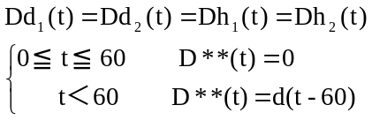
また、20歳以前の発病はなし、以後加齢に比例して発症率は上昇し、Genotype G2の発症率はG1のそれのr倍と固定されているとする。
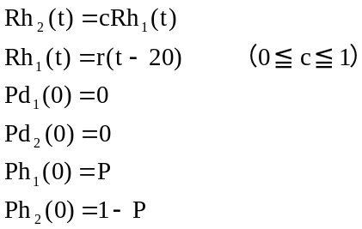

簡略化モデルの概略図
G2
1-P
G1
P
t＝20
t＝60

ここで若干くびれる

くろもあかも曲線

